  - Instrukcja Obsługi Emocji

(radości – smutku – strachu – złości – wstydu i zazdrości) ma zastosowanie w każdej sytuacji, w której odczuwamy „napięcie emocjonalne” (czujemy się pobudzeni, ale nie do końca potrafimy zlokalizować źródło naszego pobudzenia), czyli
1) nie potrafimy nazwać tego, co odczuwamy
2) potrafimy to nazwać, ale nie bardzo potrafimy wyrazić

Kiedy nazwiemy i kiedy wyrazimy to, co nas pobudziło emocjonalnie – zwykle zaczynamy odczuwać ulgę, uspokojenie, rozumiemy swój stan i akceptujemy to, co się z nami dzieje.

Każda z emocji jest ważna i potrzebna:
- radość pomaga wyrazić szczęście
- smutek pozwala poradzić sobie ze stratą
- strach informuje o zagrożeniu
- złość wyraża sprzeciw wobec czegoś
- zazdrość wskazuje nasze potrzeby
- wstyd pokazuje że czegoś żałujemy

Nazywanie i wyrażanie emocji nie zwalnia nas z odpowiedzialności za nie. Wręcz przeciwnie – nie wolno nam nikogo krzywdzić i usprawiedliwiać tego. Instrukcja Obsługi Emocji pokazuje sposoby, w jakie możemy zadbać o nasze emocje, nie narażając relacji z kimś.

Instrukcja ma szczególne zastosowanie w emo-Grze, do której zrobienia zachęcam.

1)
Tworzycie planszę
(z np. kapslowymi polami w kolorach – np. radość, smutek, strach, złość, zazdrość, wstyd) – fioletowych miałam niewiele, więc ich rolę przejęły m.in. białe)

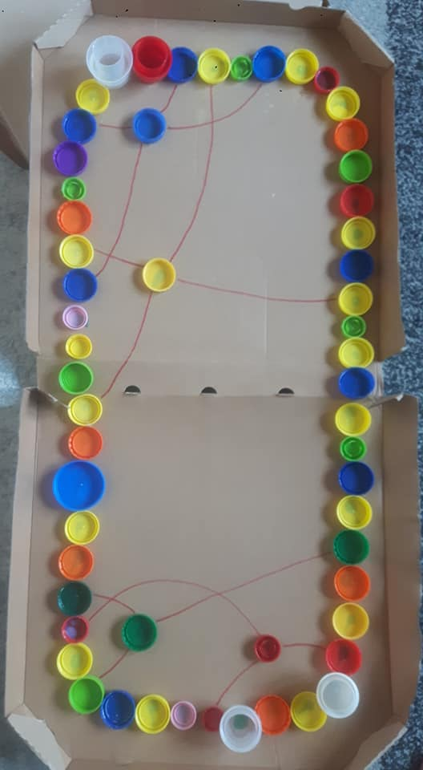
2) „karty emocji” (po stanięciu na dane pole – zbieracie to jako pkt-y) – w tej roli mogą sprawdzić się także np. kolorowe patyczki
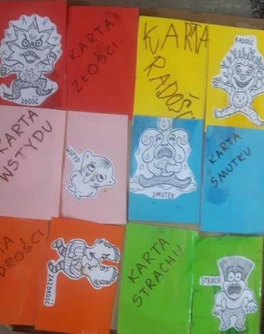

3)
Mogą przydać się także „karty punktów” (dla każdego gracza) (można je zastąpić np. tabelką, w której kolumny=gracze, wiersze=emocje)

radość
smutek
strach
złość
zazdrość
wstyd
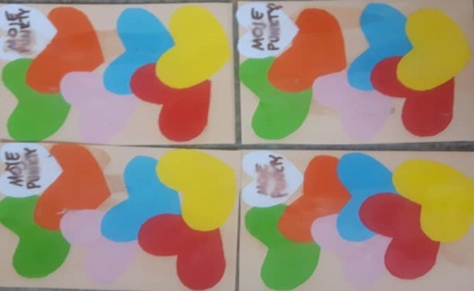

Instrukcja Gry.:

1) Bierzemy Pionki (np. ludziki Lego) i Kostkę (np. liczbową lub kropkową – jaką dysponujemy w domu) i zaczynamy
2) Każdy Gracz sam wybiera pole od którego zaczyna grę – w tym momencie nie bierzemy tego kapsla pod uwagę przy liczeniu punktów (nie możemy zdobyć „karty emocji” w polu startowym – chyba, że staniemy na nie później, w kolejnych rundach gry)
3) Posuwamy się zgodnie ze wskazówkami zegara.
4) Rzucamy kostką – wyrzucamy punkty – w zależności od kapsla, na który dojdziemy – wykonujemy zadanie wg odpowiedniego koloru = emocji (np. żółty = radość, niebieski = smutek, czerwony = złość, zielony = strach, pomarańczowy = zazdrość, fioletowy = wstyd), tzn. kiedy staniemy na kapsel zielony – pole „strachu” – wybieramy zadanie 1 z 10 z Instrukcji Obsługi Strachu)
5) Po wykonaniu zadania – zdobywamy punkty (karty emocji/ patyczki) – wpisujemy każdy zdobyty punkt na naszą kartę punktów/ tabelkę zbierającą punkty)
6) Grę wygrywa Osoba, Która jako pierwsza zdobędzie każdą emocję (patyczek w każdym z 6 kolorów/ kartę emocji z każdą emocją)

Przyjemnej Gry

Kapsel „zamiennik” na polu – na planszy można znaleźć kilka dodatkowych pól (w środku), które pełnią rolę „zamiennika” – (np. z kapsla zielonego <między czerwonym i pomarańczowym> możemy przejść na kapsel zielony <między żółtym i pomarańczowym> - wtedy zielonego nie liczymy podwójnie, ale tylko raz – opcja zmiany możliwa w każdym kierunku – tylko przy pomocy tych kapsli, na które pozwala nasza plansza)
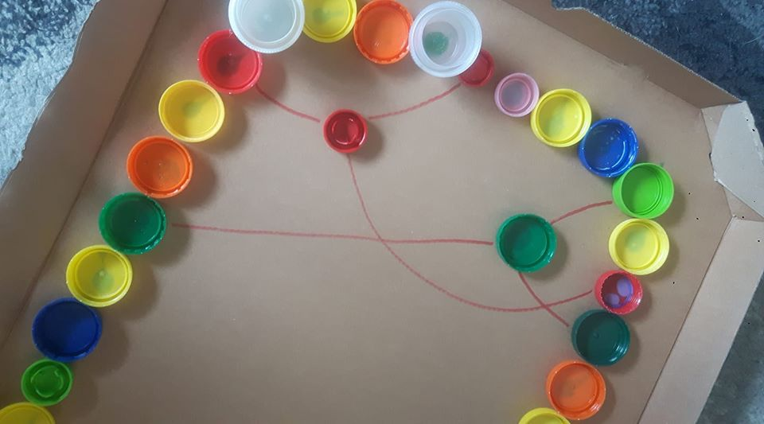

Wymiana Kart - Gracze mogą wymienić się patyczkami/ kartami emocji – tylko w momencie, kiedy staną na tym samym kapslu – wtedy mogą wymienić się po jednym patyczku/ jednej karcie emocji.

Radość

Instrukcja Obsługi Radości.:
1. Podskocz tyle razy ile liter ma wyraz R A D O Ś Ć (6).
2. Opowiedz o sposobach, w jakich Osoby, Które znasz – przeżywają swoją Radość – w jaki sposób Ty to postrzegasz.
3. Stwórz „Pudełeczko Radości” (np. pusty słoik).

w którym na małych karteczkach będziesz wpisywać różne prawdziwe momenty, w których naprawdę przeżywałeś/aś tę emocję (takie pudełeczko może przydać się w momentach, kiedy będzie brakowało radości i czytając te momenty, będziesz sobie je przypominał/a).
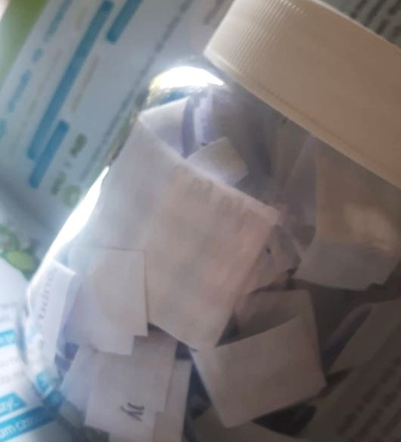
4. Dowiedz się jak Pozostali Gracze przeżywają Radość.
5. Zastanów się do czego ludziom potrzebna jest Radość – jak mogą z niej czerpać, co ona może przynosić w ich życiu.
6. Opowiedz śmieszne zdarzenie (anegdotkę) z Twojego życia.
7. Wraz z Pozostałymi Graczami stwórzcie krzyżówkę, w której hasłem przewodnim będzie „RADOŚĆ”
8. Narysuj słoneczko – w środku wpisz „RADOŚĆ”, a w promieniach to, co Ci się z nią kojarzy.
9. Uśmiechnij się do każdego z Graczy.
10. Wymyśl „Taniec Radości” i zatańcz go – zaproś Pozostałych Graczy do zabawy „zrób to, co ja”.
zazdrość
Instrukcja Obsługi Zazdrości.:
1. Zazdrość pokazuje, że coś jest dla nas ważne (zazdrościmy wtedy, kiedy czujemy jakieś „niespełnienie”) – pomyśl o czymś, co jest dla Ciebie naprawdę ważne i co chciał(a)być w życiu osiągnąć?
2. Pomyśl o swoich marzeniach – narysuj je.

3. Zrób mapę myśli: moje pragnienia

1) cel główny:
kierunek moich działań
2) cele poboczne: etapy działania
3) metody działania
(kilka do każdego etapu)
4. Narysuj Portret Zazdrości. Jak wygląda? Co jest dla niej ważne? Jakie ZMIANY chciałaby przeprowadzić w Twoim życiu?
5. Dokończ zdania.:
Kiedy komuś czegoś zazdroszczę, czuję…
Kiedy komuś czegoś zazdroszczę myślę, że ta osoba jest…
Kiedy komuś zazdroszczę, myślę, że ja jestem…
6. Opowiedz o swoim sukcesie – sprawie, która wymagała od Ciebie dużego zaangażowania i pracy, ale przyniosła dużą satysfakcję.
7. Zrób tyle przysiadów, ile sylab ma słowo.: ZAZ-DROŚĆ (2)
8. Wiele spraw w Twoim życiu może zależeć od Ciebie – zdecyduj o podjęciu wyzwania w najbliższym czasie (zrobieniu czegoś zupełnie nowego) – co to może być? Jak zaczniesz to robić?
9. Znajdź w swoim otoczeniu wyrazy zaczynające się na literę „Z”.
10. Pomyśl o czymś, co „kiedyś” było Twoim marzeniem/ pragnieniem – a później się spełniło.

smutek

Instrukcja Obsługi Smutku.:

1. Smutek to emocja, która pomaga nam poradzić sobie ze stratą/ niespełnieniem. Przypomnij sobie kiedy odczuwałeś/aś ostatnio swój Smutek? Z jakimi myślami mógł być związany?
2. Przytul się do Kogoś/ czegoś (mamy/ psa/ poduszki/ itp.).
3. Wypowiedz swoje imię i powiedz „Ja, imię, rozumiem, że mój Smutek jest ważny i potrzebny – lubię Go”.
4. Narysuj Chmurkę – Niebieską – i uśmiechnij się do niej
(na kartce lub wyobraź sobie taką – palcem w powietrzu).
5. Pomyśl o Kimś, Kogo znasz, a Kto ostatnio odczuwał Smutek.
Co ta emocja mogła mieć Mu/ Jej do przekazania (powiedzenia)?
6. Tęsknota też jest rodzajem Smutku. Pomyśl o Kimś za Kim tęsknisz. Czy i co możesz zrobić? Może odwiedzić Tego Kogoś, zadzwonić, napisać list lub przywołać Dobre Wspomnienia (zdjęcia)?
7. Opowiedz o Bohaterze (Książki, Filmu, Bajki), Który przeżywał Smutek – jak ta Emocja wyglądała w jego życiu – co z nią robił?
8. Stwórz krzyżówkę, której hasła zaczynają się od liter S M U T E K.
9. Jeśli nie oglądałeś/aś „W głowie się nie mieści” („Inside Out”), przejdź do innego zadania z instrukcji. Jeśli oglądałeś/aś – opowiedz o wybranej scenie (zdarzeniu) z tego filmu.
10. Zrób tyle przysiadów, ile liter ma wyraz S M U T E K (6).
złość

Instrukcja Obsługi Złości.:

1. Zrób Portret Złości – to bardzo energetyczna emocja – pokaż ile ma w sobie siły, mocy, ale i łagodności, dobroci.
2. Przypomnij sobie sytuację, w której ostatnio spotkałeś/aś swoją Złość – pomyśl, co ona chciała Tobie powiedzieć?
3. Wyobraź sobie, że przeżywasz teraz Złość – spróbuj ją wytupać nogami – czy stała się bardziej przyjazna?
4. Pooddychajmy razem – znajdź takie miejsce w ciele, w którym najbardziej odczuwasz swój naturalny oddech – spróbuj skierować tam jeszcze więcej oddechu, a wraz z nim dużo troski i czułości.
5. Czy zdarzyło Ci się kiedyś zrobić w Złości coś, co mogło kogoś urazić? Jeżeli nie, to wybierz inne zadanie z Tej Instrukcji. Jeżeli tak, to wymyśl sposób w jaki możesz zrobić coś dobrego dla tej osoby.
6. Przypomnij sobie sytuację, w której odczuwałeś/aś Złość – spróbuj narysować skalę 1-10 i pokaż jaki rozmiar miała Twoja Złość.

7. Wyobraź sobie, że odwiedza Ciebie Twoja Złość – pozwól jej zająć miejsce przy Tobie i przytul ją – spróbuj dowiedzieć się w jakim celu Ciebie odwiedza? Może potrzebuje czegoś i Ty możesz jej pomóc?
8. Pokaż wskazując kciukiem w górę „Moja Złość jest OK, lubię ją”.
9. Uśmiechnij się i opowiedz o tym, co sprawia Ci przyjemność?
10. Znajdź wyrazy, które zaczynają się na literki: Z Ł O Ś Ć – pozostali Gracze mogą poszukać tych wyrazów razem z Tobą.
strach

Instrukcja Obsługi Strachu.:
1. Przypomnij sobie sytuację, w której poczułeś/poczułaś Strach i zastanów się przed czym ten strach uchronił Ciebie – opowiedz o tym pozostałym Graczom.
2. Przypomnij sobie coś, czego bałeś/ bałaś się „kiedyś”, a teraz już się tego nie boisz. Co to takiego?
3. Zrób trzy pełne oddechy (nabieraj powietrze licząc przy tym w myślach do 5 – zatrzymaj powietrze licząc w myślach do 5 – wypuszczaj powietrze licząc w myślach do 5) – Pozostali Gracze mogą pooddychać razem z Tobą.
4. Gdyby strach potrafił chodzić, to jak? Wymyśl „Kroki Strachu” i przejdź się nimi – pokaż je innym Graczom.
5. Spróbuj narysować swój Strach – możesz narysować go na kartce – możesz tę kartkę podrzeć - kiedy potrafimy pokazać nasz Strach, oswajamy się z nim i staje się on dużo mniejszy.
6. Spróbuj narysować Strach palcem „w powietrzu” - wyobraź go sobie, a potem zdmuchnij – przegoń go swoim dmuchaniem.
7. Wypowiedz swoje imię i powiedz „Ja, (imię), akceptuję mój Strach i wcale się go nie boję” – zrób to trzy razy.
8. Opowiedz o kimś, kto według Ciebie świetnie radzi sobie ze swoich Strachem – może Ktoś z Twojej Rodziny lub Przyjaciół.
9. Wymyśl piosenkę/ taniec, w którym przy pomocy dźwięków pokażesz Odwagę – „Lubię mój Strach, bo jestem Odważnym Człowiekiem”.
10. Zaklaszcz lub podskocz tyle razy, ile liter ma słowo „STRACH”.
wstyd

Instrukcja Obsługi Wstydu.:
1. Pomyśl o takiej swojej „cesze charakteru”, wg. Której różnisz się od „Wszystkich Innych” i której się Wstydzisz - i wyobraź sobie Grupę Osób, Które ją dobrze rozumieją i także ją „posiadają”.
2. Przypomnij sobie o czymś, czego kiedyś się Wstydziłeś/aś, a dzisiaj uważasz za cechę ważną i bliską, która stała się Tobie Bliska.
3. Jeżeli Wstydzisz się czegoś, co „niefajnego” zrobiłeś/aś Komuś Innemu, wymyśl jak możesz przeprosić/ zadośćuczynić tej Osobie.
4. Narysuj (palcem w powietrzu lub kredkami na papierze) Wstyd i podpisz „Lubię Siebie i akceptuję moje emocje”.
5. Napisz zdanie: „Jestem dumny/a z siebie, ponieważ…” i wpisz/ narysuj To Wszystko, ZA CO CENISZ SIEBIE – możesz przypomnieć sobie także sytuacje w których ktoś (rodzice/ nauczyciele/ koledzy) przekazał Tobie dobre informacje o Tobie.
6. Zastanów się, czy znasz osoby, które czasem się czegoś Wstydzą i jak możesz pomóc Im poczuć się bardziej pewnie.
7. Coś, czego jedni ludzie się wstydzą, dla innych jest całkiem normalne (np. długi nos, szerokie biodra, szpara między zębami) – wyobraź sobie świat w którym ludzie akceptują siebie nawzajem. Uśmiechnij się.
8. Gdyby Wstyd był postacią – to jak by wyglądał? Opowiedz o Nim.
9. Znajdź wokół siebie przedmioty na literki: W S T (y-yeti) D.
10. Wyobraź sobie, że przytulasz Każdą Swoją Emocję.

PS.

emoGra
na U Tubie.:

SP18 – Zespół Pomocy Psychologiczno-Pedagogicznej
https://www.youtube.com/channel/UCxdztD_A6OwpERIYzMFzgKA

emoGra
https://www.youtube.com/watch?v=zBPOw-Qw8Kg&t=81s

